Организатор Акции: Маркушина Луиза Маратовна
Участник Акции: Кошелева Екатерина Алексеевна, 13 лет
ГБОУ СОШ с. Алакаевка

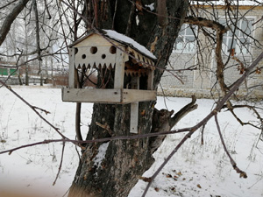 | 